QR-Codes erstellen
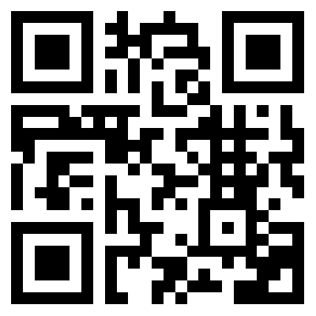
QR-Codes sind vergleichbar mit Barcodes an Waren im Supermarkt: Ein spezielles Lesegerät (Barcodescanner) erkennt die Ware an der Kasse und bucht automatisch den korrekten Preis. QR-Codes können jedoch wesentlich mehr als Barcodes und jede Foto-App eines Tablets oder Handys kann als Scanner dienen. Hier einmal ein Beispiel: Halten Sie Ihr Handy mit aktivierter Fotofunktion vor dieses Bild und Sie haben direkt die Möglichkeit (meist Klammersymbol), die dahinterliegende Webseite anzusurfen (hier: https://www.mzclp.de ) oder den Link in die Zwischenablage zu kopieren (meist Dokumentensymbol).

Videotutorial zur Erstellung von QR-Codes
Schauen Sie sich dieses Videotutorial an - überspringen Sie bitte Passagen, die Sie für sich für unwichtig erachten (der relevante Content beginnt z.B. erst ab Zeitindex 1:40s).

Aufgaben
- Erstellen Sie einen QR-Code zu einem beliebigen Wikipedia-Artikel
- Fügen Sie diesen Code als Grafik in ein SMART-Notebookdokument ein.
- Prüfen Sie, ob eine zweite Person den Wikipediaartikel anhand Ihres SMART-Notebookdokuments aufrufen kann.

